**YMH418 - Yazılım Mühendisliği Güncel Konular - Rapor 10**

1. **Giriş**

Bu hafta projenin 4. Aşaması için sonuç raporu yazıldı. Tekrardan en uygun Yapay Sinir Ağı modellerine bakıldı. Yeni eğitim verisi eklenerek yeni model yeni veri seti üzerinde test işlemleri yapıldı. Bu hafta kullanılan modellerin hangi amaçla kullanıldığı ve 4. Aşamanın sonucu yazıldı.

1. **Sonuç**

Projenin son haftalarına doğru eğitilmesi ve tahmin edilmesi için gerekli varyasyonlar düşünüldü. Önceki haftalarda açıklanan tahmin işlemi ile birlikte bu hafta sonuç olarak anlatılan işlemlerin yanına LSTM ile ileriye yönelik veri tahminini grafikte gösterilmesi istenildi. Şu an proje için içeriği bilinen günlerden oluşan eğitilen veriyi sorma modeli ve ileriye yönelik tahmin şeklinde 2 adet model oluşturuldu. Bu modelleri github içerisine eklenildi. Yeni kurulan model için eğitilen veri havaizleme sitesi üzerinden indirildi. Amaç insanların çevreye verdiği zararlı gazlar olarak bilinen Azot dioksit için ileri tahmin yapıp faydalı bilgiler sağlamak. İleriye tahmin olarak sadece önceki haftalarda öğrenilen Matplotlib sayesinde tahmin grafiği gösterildi. Sonuç olarak Çok Katmanlı Yapay Sinir Ağı ve Uzun Kısa Süreli Bellek (LSTM) mimarisi olarak bilinen Yapay Sinir Ağı mimarisi kullanıldı. Bununla birlikte Son hafta ise yazılan tüm modellerin çıktıları yazılacaktır.

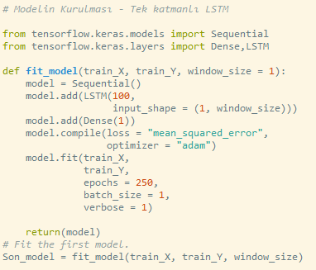

Resim 1. Proje için LSTM Modeli